Результати опитування викладачів Фахового медичного коледжу ІФНМУ
1. Який у Вас загальний досвід викладацької діяльності?
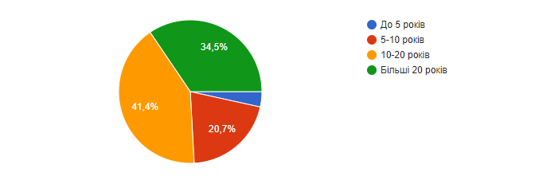
2. З якими проблемами Ви стикаєтеся під час навчання в умовах війни?
Низька заробітна плата
Недостатній рівень знань студентів
Недостатнє самостійне опрацювання теми заняття студентами, у випадку коли заняття не відбулося у повній мірі через повітряну тривогу
Часті тривоги, пасивність студентів на заняттях
Тривоги, неналежна самостійна підготовка студента до заняття
Мотивація студентів
Низька оплата праці
Через тривогу складно подати матеріал
Недостатнє матеріально-технічне забезпечення
Низький рівень підготовки та мотивації у студентів
Застаріле обладнання або навіть його відсутністю, в таких випадках мовах неможливо проводити навчання студентів. Немає методичної літератури для проведення навчального процесу.
Часті тривоги, пропуски студентів через простудні захворювання
Повітряні тривоги
Довготривала тривога
дистоанційні лекції, пасивність студентів
Технічне забезпечення, гідне місце роботи, оплата праці
Втома і стрес студентів, небажання вчитись, що вплинуло на їх успішність;
Відсутність у студентів бажання вчитись
Особливих проблем немає
Постійний стрес.
*
Вимушені переривання заняття під час повітряної тривоги
Стрес, невизначеність
Відсутність у студентів мотивації до навчання
Низький рівень знань студентів та емоційне виснаження
Онлайн нсвчання
повітряні тривоги, запізнення студентів після відбою тривоги
Тяжко проводити заняття під час тривоги
Переживання за студентів під час тривоги
3. Яке ваше ставлення до навчання в умовах війни?
Позитивне
Негативне
Воно не змінилося
Адаптувалась
У більшій мірі і студенти і викладачі адаптувалися до процесу навчання в даних умовах
Воно необхідне
Низька оплата праці
Мусимо навчатись, навіть в такі непрості часи
Вчитися потрібно незважаючи на всі складні обставини
Задовільне
має бути очне
Діти мають вчитися
Позитивне - треба продовжувати навчати
Нормальне, коли неможна щось змінити
Позитивне.
*
Велике навантаження та велика відповідальність
Важливо позитивно впливати на оточуючих
Навчання повинно бути повноцінне, не зважаючи на війну
4. Вкажіть освітню програму, яку Ви оцінюєте (забезпечуєте)
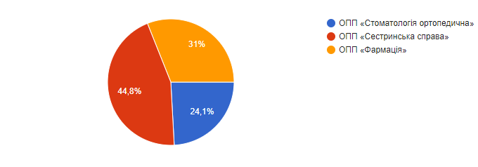
5. Чи надає, на Вашу думку, навчання за ОПП Вашої спеціальності додаткові конкурентні переваги на ринку праці?
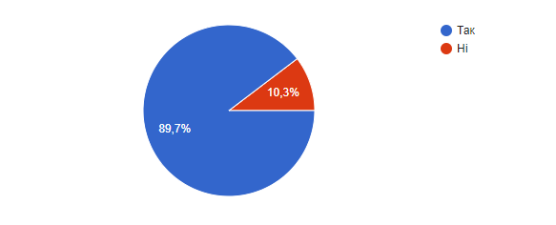
6. Відмітьте п’ять найбільш необхідних складових освітньої програми
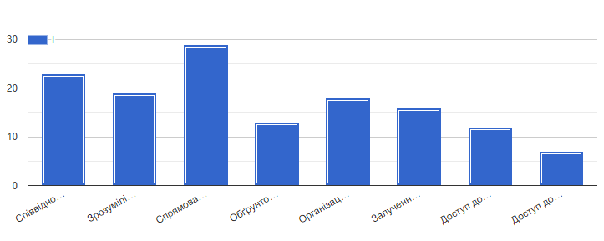
1. Співвідношення теоретичної і практичної частини
2. Зрозумілість мети, цілей і очікуваних результатів вивчення дисциплін
3. Спрямованість дисциплін на майбутню професію
4. Обґрунтованість навантаження на студентів (кількість дисциплін на семестр, кількість годин на тиждень аудиторної і самостійної роботи)
5. Організація наукових і практичних заходів професійної діяльності (конференції, тренінги, дискусії тощо)
6. Залучення студентів до організації, проведення і участі в наукових і практичних заходах
7. Доступ до програм підготовки, графіків освітнього процесу, розкладів і робочих програм дисциплін
8. Доступ до навчальної і наукової літератури бібліотеки університету

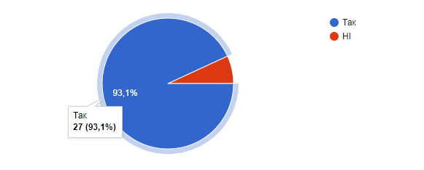
8. Які дисципліни, на Вашу думку, необхідно ВВЕСТИ до освітньої програми (вкажіть назву ОПП)?
Основи здоров'язбереження
Вміння працювати з мед системами
ОПП «Фармація» в повній мірі забезпечена дисциплінами, що дозволяють оволодіти усіма компетентностями передбаченими освітньою програмою
ОПП Фармація - не потрібно вводити ніякі дисципліни
Соціальна фармація (ОПП Фармація)
Сучасні методики протезування
Не потрібно
Ментальне здоров'я
ОПП Прикладна лінгвістика- дисципліна «Медіаграмотність»
"Фармація" - нічого змінювати не потрібно
Деонтологію
Історія медицини регіону
Домедична допомога
Основи військової епідеміології «ОПП Сестринська справа»
Основи комунікації, людяність та емпатія
Статеве виховання
Невідкладні стани
Сестринська справа Дисципліна Деонтологія та основи міжособистісного спілкування
*
Профілактика стресу і професійного вигорання (ОПП Сестринська справа)
Психологія
Дисципліни пов'язані з професією з використання цифрових технологій та іноземних мов
Психологія
Судове медсестринство
Технологія лікарських косметичних засобів
Інформаційні технології в стоматології (ОПП СТОМАТОЛОГІЯ ОРТОПЕДИЧНА )

9. Які дисципліни, на Вашу думку, необхідно ВИВЕСТИ з освітньої програми (вкажіть назву ОПП) ?
Жодних
Філософія
Немає таких
ОПП Фармація - не потрібно нічого виводити
Застарілі ортопедичні конструкції
Не потрібно
Немає
"Фармація" - нічого змінювати не потрібно
Філософію
Об'єднати філософію і психологію
Ніякі «ОПП Сестринська справа»
Ріст і розвиток вивести у вибіркові компоненти, фізичне виховання дати як позакредитну
Не має потреби
Безпека життєдіяльності, філософія
Не можу сказати
Ті, які найменше стосуються майбутньої професії
Не знаю
Ніякі
Фізичне виховання
10. В університеті реалізується принцип студентоцентризму.
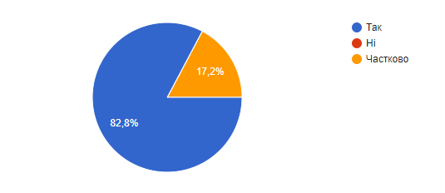
11. Науково-педагогічні працівники приймають участь у періодичному перегляді освітньо-професійних програм?
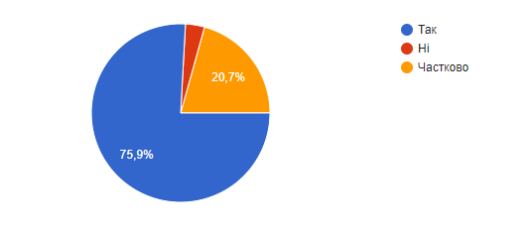
12. В університеті здійснюється соціальна підтримка та стимулювання діяльності науково-педагогічних працівників?
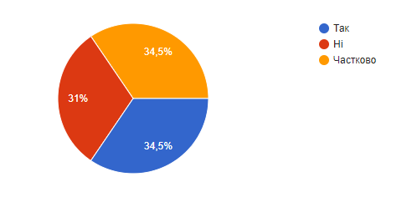
13. Науково-педагогічні працівники мають можливість підвищувати свій професійний рівень?
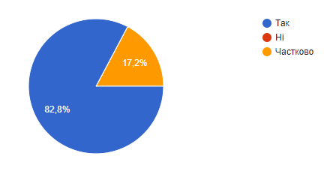
14. На базі університету проводяться конференції, методичні семінари, які сприяють професійному розвитку та вдосконаленню педагогічної майстерності?
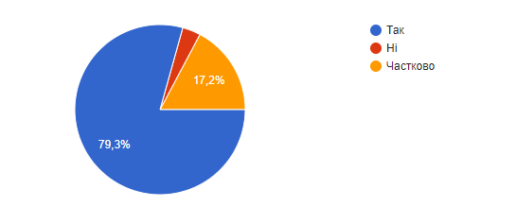
15. В університеті запроваджується політика академічної доброчесності в освітньому процесі?
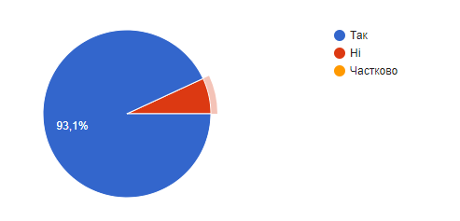
16. В університеті жінки і чоловіки мають рівні можливості професійного зростання та фахової самореалізації?
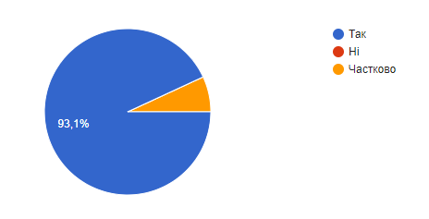
17. Наскільки Ви задоволені технологіями дистанційного навчання, які застосовуються в університеті (в умовах війни, карантину)?
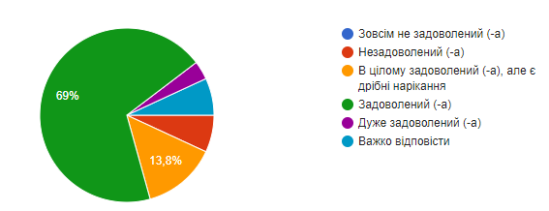
18. Якість освітніх послуг, які надає університет студентам оцінюєте на:
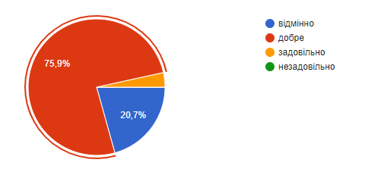
19. Які проблеми, на Вашу думку, найбільшою мірою ускладнюють успішне навчання студентів за відповідними освітніми програмами:
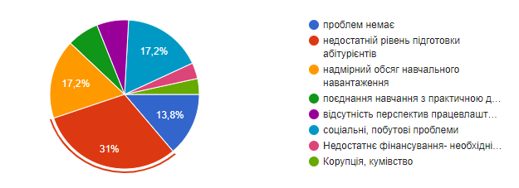
20. Впровадження студентоцентрованого підходу, на Вашу думку, дозволило:
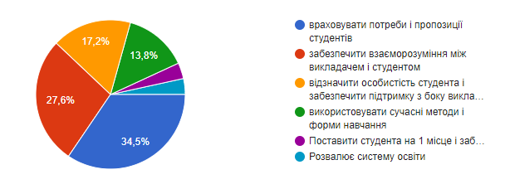
21. Чи в достатній мірі Ви володієте інформацією щодо сучасних форм та методів навчання студентів для досягнення програмних результатів:
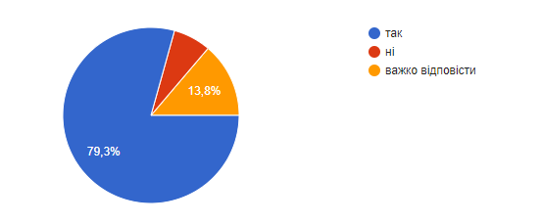
22. Чи враховуєте Ви при виборі методів та форм навчання індивідуальні особливості студентів (групи, спеціальності)?
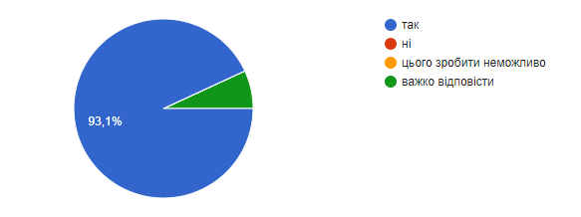
23. Чи відповідають, на Вашу думку, форми і методи навчання та викладання, які використовуються у межах окремих освітніх компонентів вимогам забезпечення якості освіти?
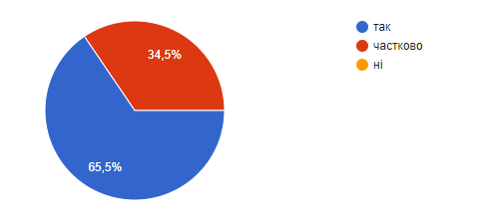
24. Ваші пропозиції щодо підвищення якості освітньої діяльності в університеті (зокрема у фаховому медичному коледжі), системи внутрішнього забезпечення якості освіти
Немає
Покоори голова Бвати кількість мтуд
1. Активізувати роботу щодо міжнародного співробітництва (фармацевтичного спрямування). 2. Активізувати участь здобувачів ОПП «Фармація» у міжнародних програмах студентських обмінів, тренінгах, грантових програмах. 3. Активізувати участь педагогічних працівників у програмах міжнародної мобільності
Все добре
Перегляд навчальних планів, їх змісту; контроль практичних навичок
Більша увага на сучасних методах лікування
Ринкова оплата праці
Матеріально-технічне забезпечення аудиторій (інтерактивні дошки, мультимедійне забезпечення). І основне низька заробітна плата викладача.
Гідна оплата праці викладачам
Надання конкретної інформації (переліку з датами) курсів підвищення кваліфікації
Збільшити кількість лабораторних занять зменшити практитичних
Підтримувати молодих викладачів
Збільшення годин у фахових предметів
Додаткові онлайн курси з нахилом на практичну частину для студенті всіх спеціальностей.
переглянути можливість більше практичного навчання
Відповідно до вимог Болонської системи скласти співвідношення студент/викладач; технічне забезпечення викладацьких потреб, оплата праці в університеті не відповідає статусу і прирівнюється до сільської школи, відсутність незалежності профспілки від ректорату, незрозуміла діяльність антикорупційного відділу…
Переглянути ОПП і забрати ті матеріали, які можна розглядати лише .”як історію».
На практичних заняттях використовувати симуляційне навчання.
Проведення студентських науково-практичних олімпіад за участю студентів коледжу
Використанні інтерактивних та симуляційних методик у навчальному процесі
Теоретичні дисципліни мають бути підкріплені практичними навичками
Електронні журнали та документообіг
Лекції проводити в аудиторії
Організація тренінгів, майстер-класів
Покращення фінансового стимулу працівників
Моніторинг роботи викладачів, якість проведення занять

